Министерство науки и высшего образования РФ
Федеральное государственное бюджетное образовательное учреждение высшего образования «Рязанский государственный радиотехнический университет им. В.Ф. Уткина»
Кафедра АСУ

Практическое занятие по дисциплине
«Теория информационных процессов и систем»
Тема: «Энтропия источников непрерывных сообщений»

Выполнил:
студент группы 535
Фомин А.С.
Проверил:
Михеев А.А.

Рязань, 2025

Краткие теоретические сведения
Для непрерывных источников характерным является непрерывное изменение их состояния во времени или пространстве. В качестве первичных источников информации чаще всего выступают разного рода процессы, явления или сложные технические объекты.
Введём в рассмотрение некоторую задачу: было проведено N измерений случайной величины X. В ходе измерений было получено N значений в интервале от x_{min} до x_{max}. Получается, что диапазон изменения случайной величины определяется выражением:
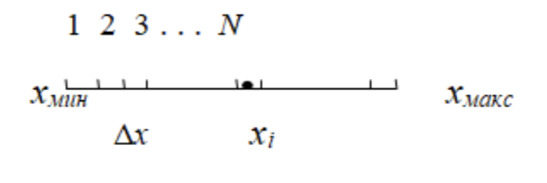
Разделим полученный диапазон изменения случайной величины на I интервалов, каждый из которых имеет длину Δx и подсчитаем количество значений N_{i}, которые попали в каждый i-й интервал, присвоим им значение x_{i}. Аппроксимацию результатов данного эксперимента функции распределения W(x) можно графически представить в виде кривой распределения. Чтобы найти площадь под получившейся кривой нужно сосчитать сумму площадей «столбиков», каждый из которых имеет площадь S_{i}. Тогда сумма нормированных площадей результатов измерений равна:
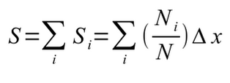
где отношение характеризует частоты попадания случайной величины в i-й интервал и при будет аппроксимироваться W(x_{i}). При таком условии формула энтропии дискретного источника информации примет вид:
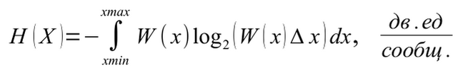
где H(X) - полная энтропия непрерывного источника информации;
W(x) - плотность распределения вероятностей непрерывной случайной величины.
Данную формулу можно преобразовать при помощи свойств интеграла и логарифма. После выполнения преобразований получим следующее выражение:
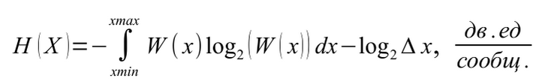
В полученном выражении первое слагаемое - приведённая энтропия источника непрерывной информации и оно имеет обозначение H*(X).
В таком случае формула полной энтропии непрерывного источника информации приобретает конечный вид:
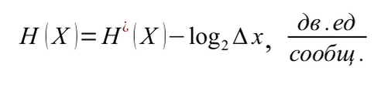

Практическая часть
В соответствии с условием задания в качестве нижней границы a диапазона изменения выходной величины возьмём сумму числа месяца и дня рождения (месяц 1й день 19й)
В качестве верхней границы b диапазона изменения выходной величины возьмём год рождения (2007)
Введём исходные данные (рис.1):
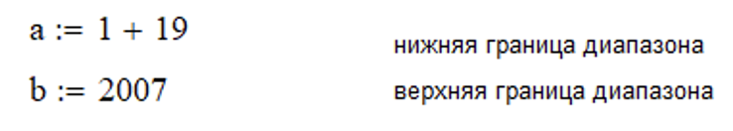
Рисунок 1

Определим диапазон L изменения случайной величины как разность верхней границы диапазона b и нижней границы диапазона a (рис.2):
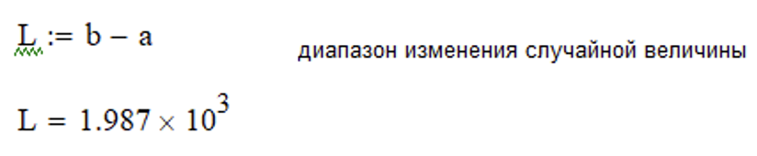
Рисунок 2
Согласно условию задания примем мощность сигнала сообщения источника равной мощности сигнала источника с равномерным распределением (Рнорм=Рравн). Получается, что среднее квадратичное отклонение σ_{р} источника с равномерным законом распределения будет равно среднему квадратичному отклонению σ_{н} источника с нормальным законом распределения. Найдём среднее квадратичное отклонение (рис.3):
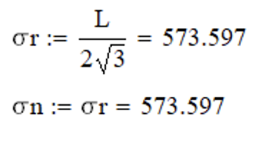
Рисунок 3

В соответствии с условием задания определим абсолютные погрешности Δ₁, Δ₂ , Δ₃ одного измерения случайной величины. Создадим матрицу-столбец с соответствующими абсолютными погрешностями(рис.4):
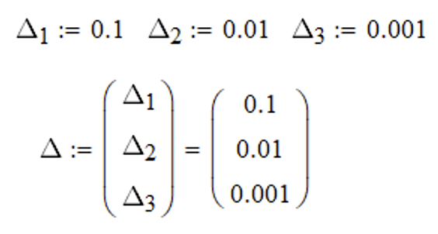
Рисунок 4

Найдём плотность распределения Wr случайной выходной величины для источника с равномерным распределением (рис.5):
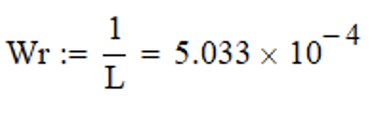
Рисунок 5

Определим приведённую энтропию Hpr для источника с равномерным распределением (рис.6):
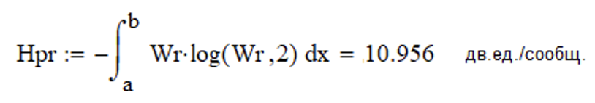
Рисунок 6

Определим полную энтропию Hr для источника с равномерным распределением для каждой из приведённых абсолютных погрешностей (рис.7):
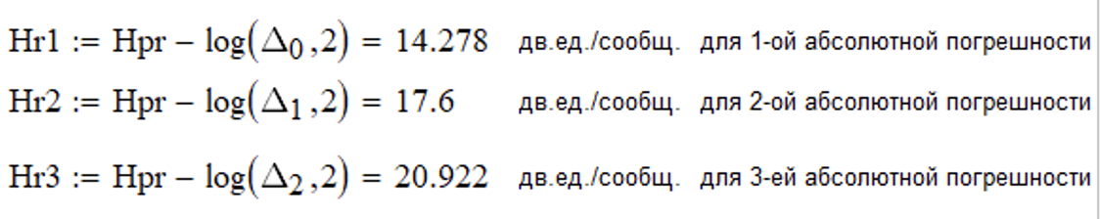
Рисунок 7

Определим плотность распределения Wn случайной выходной величины для источника с нормальным распределением (рис.8):
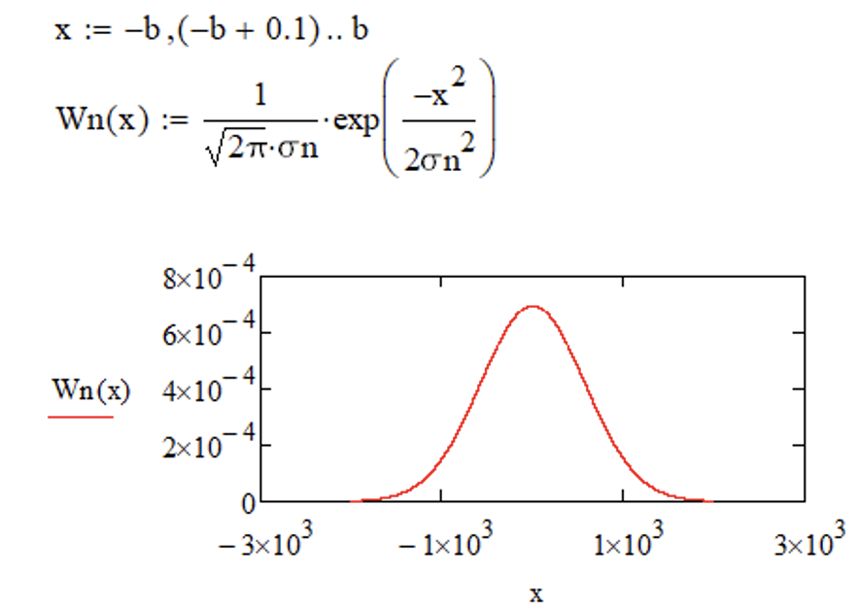
Рисунок 8

Определим приведённую энтропию Hnpr для источника с нормальным распределением (рис.9):
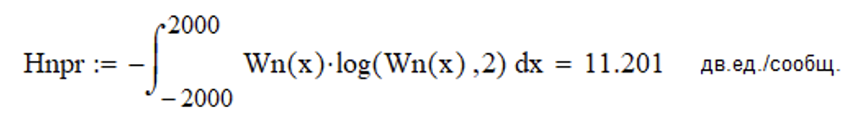
Рисунок 9

Определим полную энтропию Hn для источника, имеющего нормальное распределение для каждой из погрешностей (рис.10):
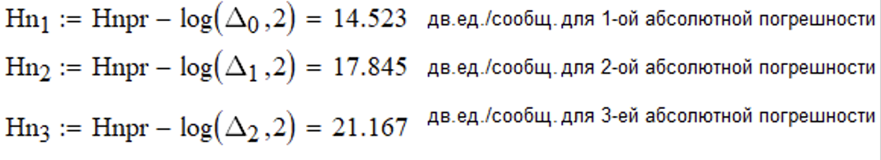
Рисунок 10

Запишем в векторном виде полные энтропии источников но равномерному и нормальному законам распределения, а также их отношение(рис.11):
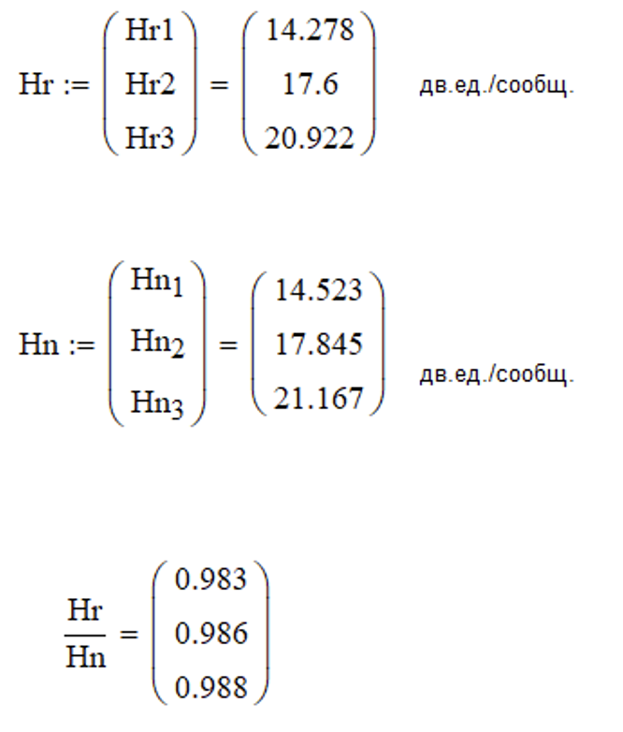
Рисунок 11

Делаем вывод, когда мощность сигналов на выходах источников ограничена, полная энтропия источника с нормальным распределением Hn больше энтропии источника с равномерным распределением Hr.

